编号：

重庆市大学生物理创新竞赛

申 报 书

作品名称：

申报单位：

申报者姓名：

作品类别：
□论文类
□制作类
申 报 者 情 况

申报院校 | 院校全称 |  |  |  |  |  |  | 联系人
申报院校 | 电话 |  |  |  |  |  |  | Email
申报者情况 | 姓 名 |  |  | 性别 |  |  |  | 出生年月
申报者情况 | 现学历 | （b）a. 大专 b. 本科
申报者情况 | 专 业 |  |  |  |  |  | 年级 |  |  |  | 学制
申报者情况 | 通讯地址 |  |  |  |  |  | 电话
合作者情况 | 姓 名 | 性别 | 年龄 |  | 学历 |  | 单 位
真实性声明 |  | 本人郑重声明：所呈交的作品是本人在指导老师指导下，独立进行研究所取得的成果。除了论文中已经注明引用的内容或属合作研究共同完成的工作外，本作品不包含任何其他个人或集体已经发表或撰写过的作品成果。对本作品的研究做出重要贡献的个人和集体，均已在文中以明确方式标明。呈交的作品与资料若有不实之处，本人承担一切相关责任。  签 章  年 月 日
说明： ⒈ 必须由申报者本人填写，材料申报表和附件作为复审的依据。
⒉ 院校推荐意见签章视为对申报者情况的确认。
指导教师情况及意见
指导教师情况 | 姓 名 |  | 性别 |  |  |  | 职 称
指导教师情况 | 工作单位 |  |  |  | 联系电话
请对课题的来源、学员在该课中的贡献，以及申报情况的真实性作出阐述。

请对作品的意义、技术水平、适用范围作出评价。
推荐专家及学校审核意见
说明：⒈由推荐者本人填写。
2.推荐专家为具有高级职称的教员。
推荐专家情况 | 姓 名 |  | 性别 |  | 年 龄 |  | 职 称
推荐专家情况 | 工作单位 |  |  |  | 联系电话
请对申报情况的真实性作出阐述。
请对作品的意义、技术水平、适用范围作出评价。
推荐奖项
院校审核  意 见 |  | 签 章  2013年 10 月 10 日
申报作品情况
作品全称
作 品 分 类 | 论文 制作 软件
作品的设计目的和基本思路(相关材料作为附件，如论文、研究报告、装置图片、实验数据、原理结构图、外观图、鉴定证书和应用证书等。)
作品创新点、技术难点、实际应用和特色等。
作品中应用到的物理学的相关原理（科技制作和实验作品类必须填写）
作品的展示形式 | - 实物（外观尺寸、电源最大功率）  - 展板（180cm×80cm）  - 其他（请具体说明）
其他说明
初赛结果 | □未通过初审 □通过初审  □推荐参加复赛  □不推荐参加复赛
复赛结果 | □未通过复审 □通过复审  □推荐参加一等奖、二等奖竞赛汇报答辩  □推荐三等奖
决赛结果 | □一等奖  □二等奖  □三等奖  主任委员签名  年 月 日

附件一：论文
附件二：装置图片

附件一：论文
×××××××
学生: ××, ××
指导老师：××
（第三军医大学，重庆，400038）

摘要： (宋体,小五)
关键词： (宋体,小五)
- 引言
(宋体五号)
2. 驻波法测量声衰减系数的基本原理

3.实验仪器及材料

4.实验方法

5.实验结果
5.1 XXXXX
5.2 XXXXX
6. 结果分析
7. 结束语

参考文献：
[1]刘宁宁, 余琳琳, 喻孜等. 驻波法测超声波衰减系数[J]. 大学物理实验. 2011,24（5）：15-17.
The Research of the Relation between Supersonic Wave attenuation Coefficientand and KCl Liquid Density by Using Sound Velocimeter
LIU Zi-cheng, ZHANG Liang
Instructor: SUN Li-li
( The Third Military Medical University, Chongqing 400038,China)
Abstract: (Times New Roman,小五)
Keywords:

附件二：装置图片
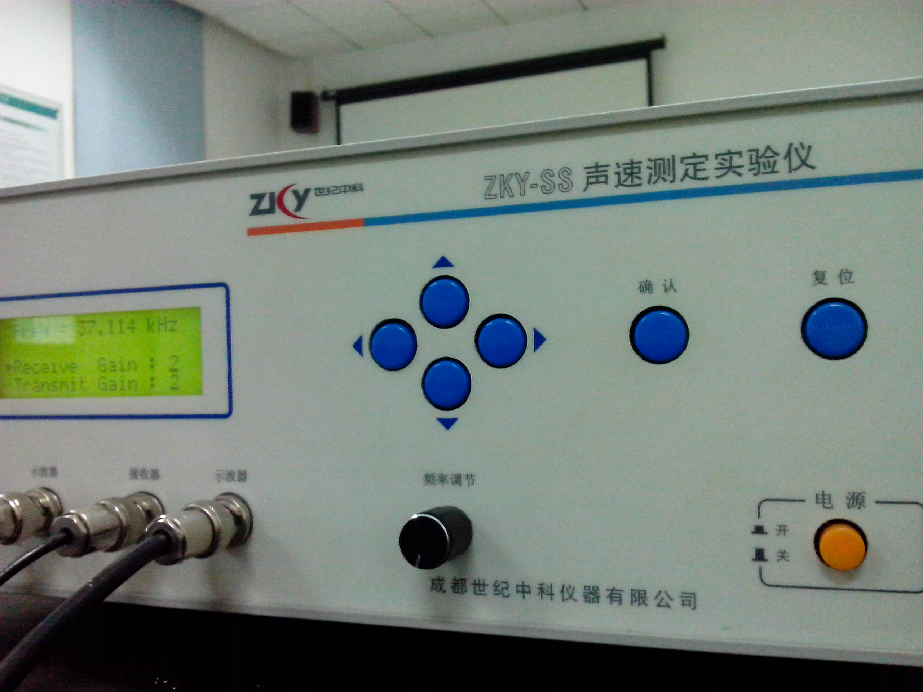
图1 ZKY-SS型声速测定实验仪
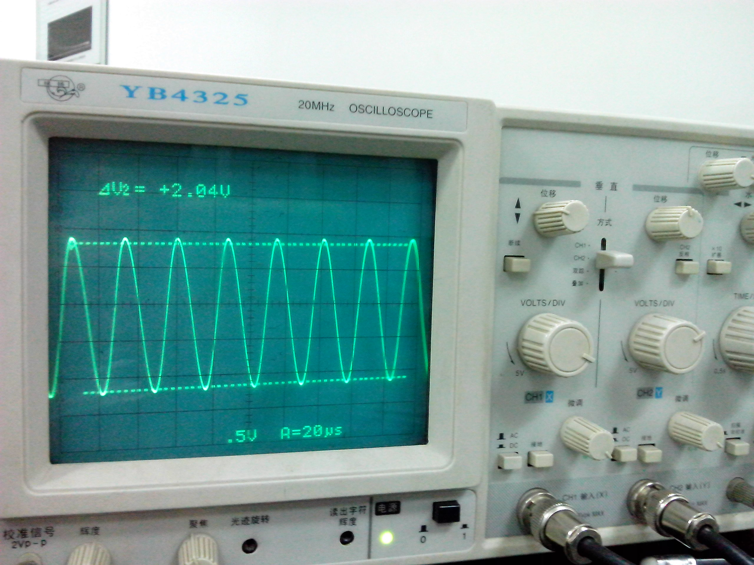
图2 YB4325型示波器

